งานป้องกันและบรรเทาสาธารณภัย

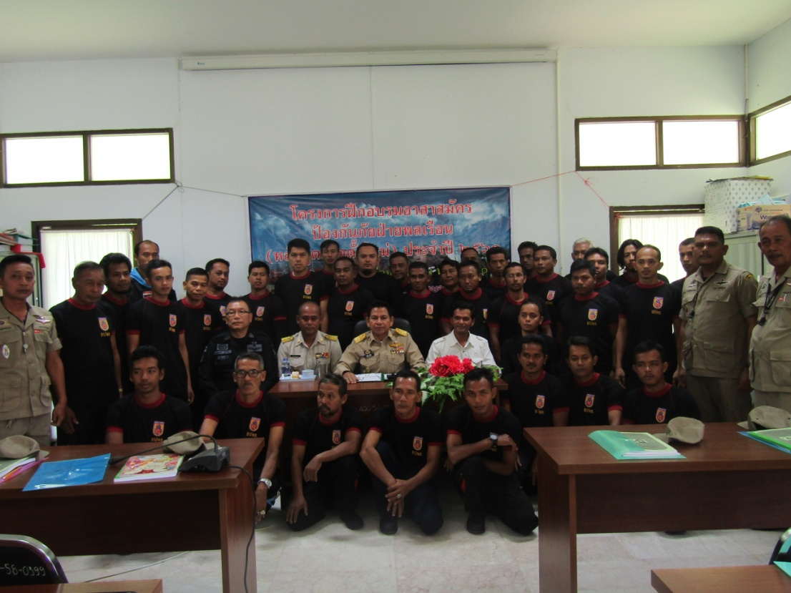

งานป้องกันและบรรเทาสาธารณภัย มีหน้าที่เกี่ยวกับ

(1) งานรักษาความปลอดภัยของสถานที่ราชการ

(2) งานป้องกันและระงับอัคคีภัย

(3) งานวิเคราะห์และพิจารณา ทำความเห็น สรุป รายงาน เสนอแนะ รวมทั้ง

ดำเนินการด้านกฎหมายและระเบียบเกี่ยวกับการป้องกันและระงับอัคคีภัย ภัยธรรมชาติและสาธารณภัยอื่น เช่น อุทกภัย วาตภัย

(4) งานตรวจสอบ ควบคุมดูแลในการจัดเตรียมและอำนวยความสะดวกในการป้องกันบรรเทาและระงับสาธารณภัยต่าง ๆ

(5) งานจัดทำแผนป้องกันและบรรเทาสาธารณภัย

(6) งานฝึกซ้อมและดำเนินการตามแผน

(7) งานเกี่ยวกับวิทยุสื่อสาร

(8) งานการฝึกอบรมอาสาสมัครป้องกันและบรรเทาสาธารณภัย

(9) งานอื่นที่เกี่ยวข้องหรือตามที่ได้รับมอบหมาย

